ANEXA NR. 1.37 la regulament

RELEVEU APARTAMENT
Scara 1:100
Nr. Cadastral al terenului | Suprafaţa (mp) | Adresa imobilului

Cartea Funciară colectivă nr. |  | UAT
Cod unitate individuală (UI) |  | CF individuală

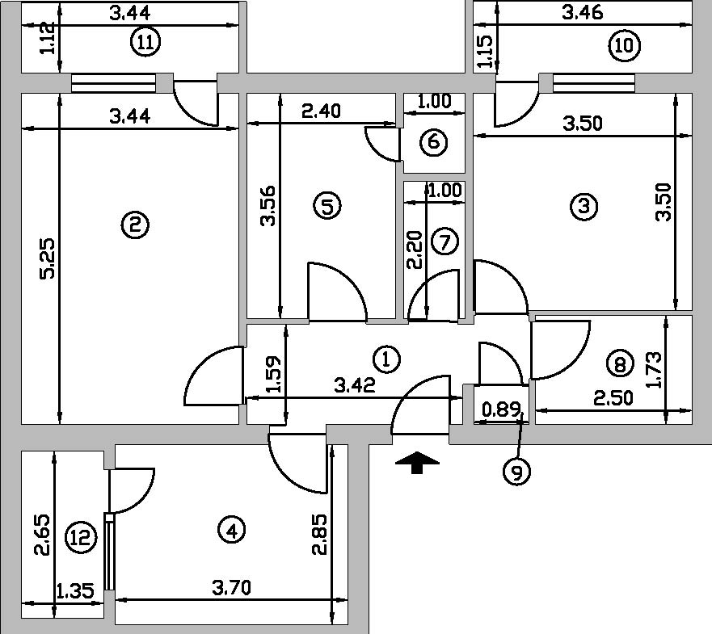

Nr.  încăpere | Denumire  încăpere | Suprafaţa utilă  [mp]
1 | Vestibul | 5,44
2 | Camera | 18,06
3 | Camera | 12,25
4 | Camera | 10,55
5 | Bucătărie | 8,55
6 | Cămară | 1,00
7 | WC Serviciu | 2,20
8 | Baie | 4,33
9 | Debara | 0,89
Suprafaţă utilă = 63 mp
10 | Balcon | 3,98
11 | Balcon | 3,85
12 | Balcon | 3,58
Suprafaţă totală = 75 mp
Executant, |  |  | Data
(semnătură, ştampilă)
Recepţionat, |  |  | Data
(semnătură, parafa)

